**L’importance de l'identification**

**Même un chat dit “ d’intérieur “ doit être identifié ……**

En effet , depuis le 1er Août 2012 , la loi L212-10 , la rend obligatoire . Elle doit se faire par puce électronique ou tatouage et cela concerne même les donations entre particuliers depuis 10.2015….Elle permet de faciliter les recherches d’un animal perdu ou fugueur, et de le retrouver afin de le restituer à son propriétaire

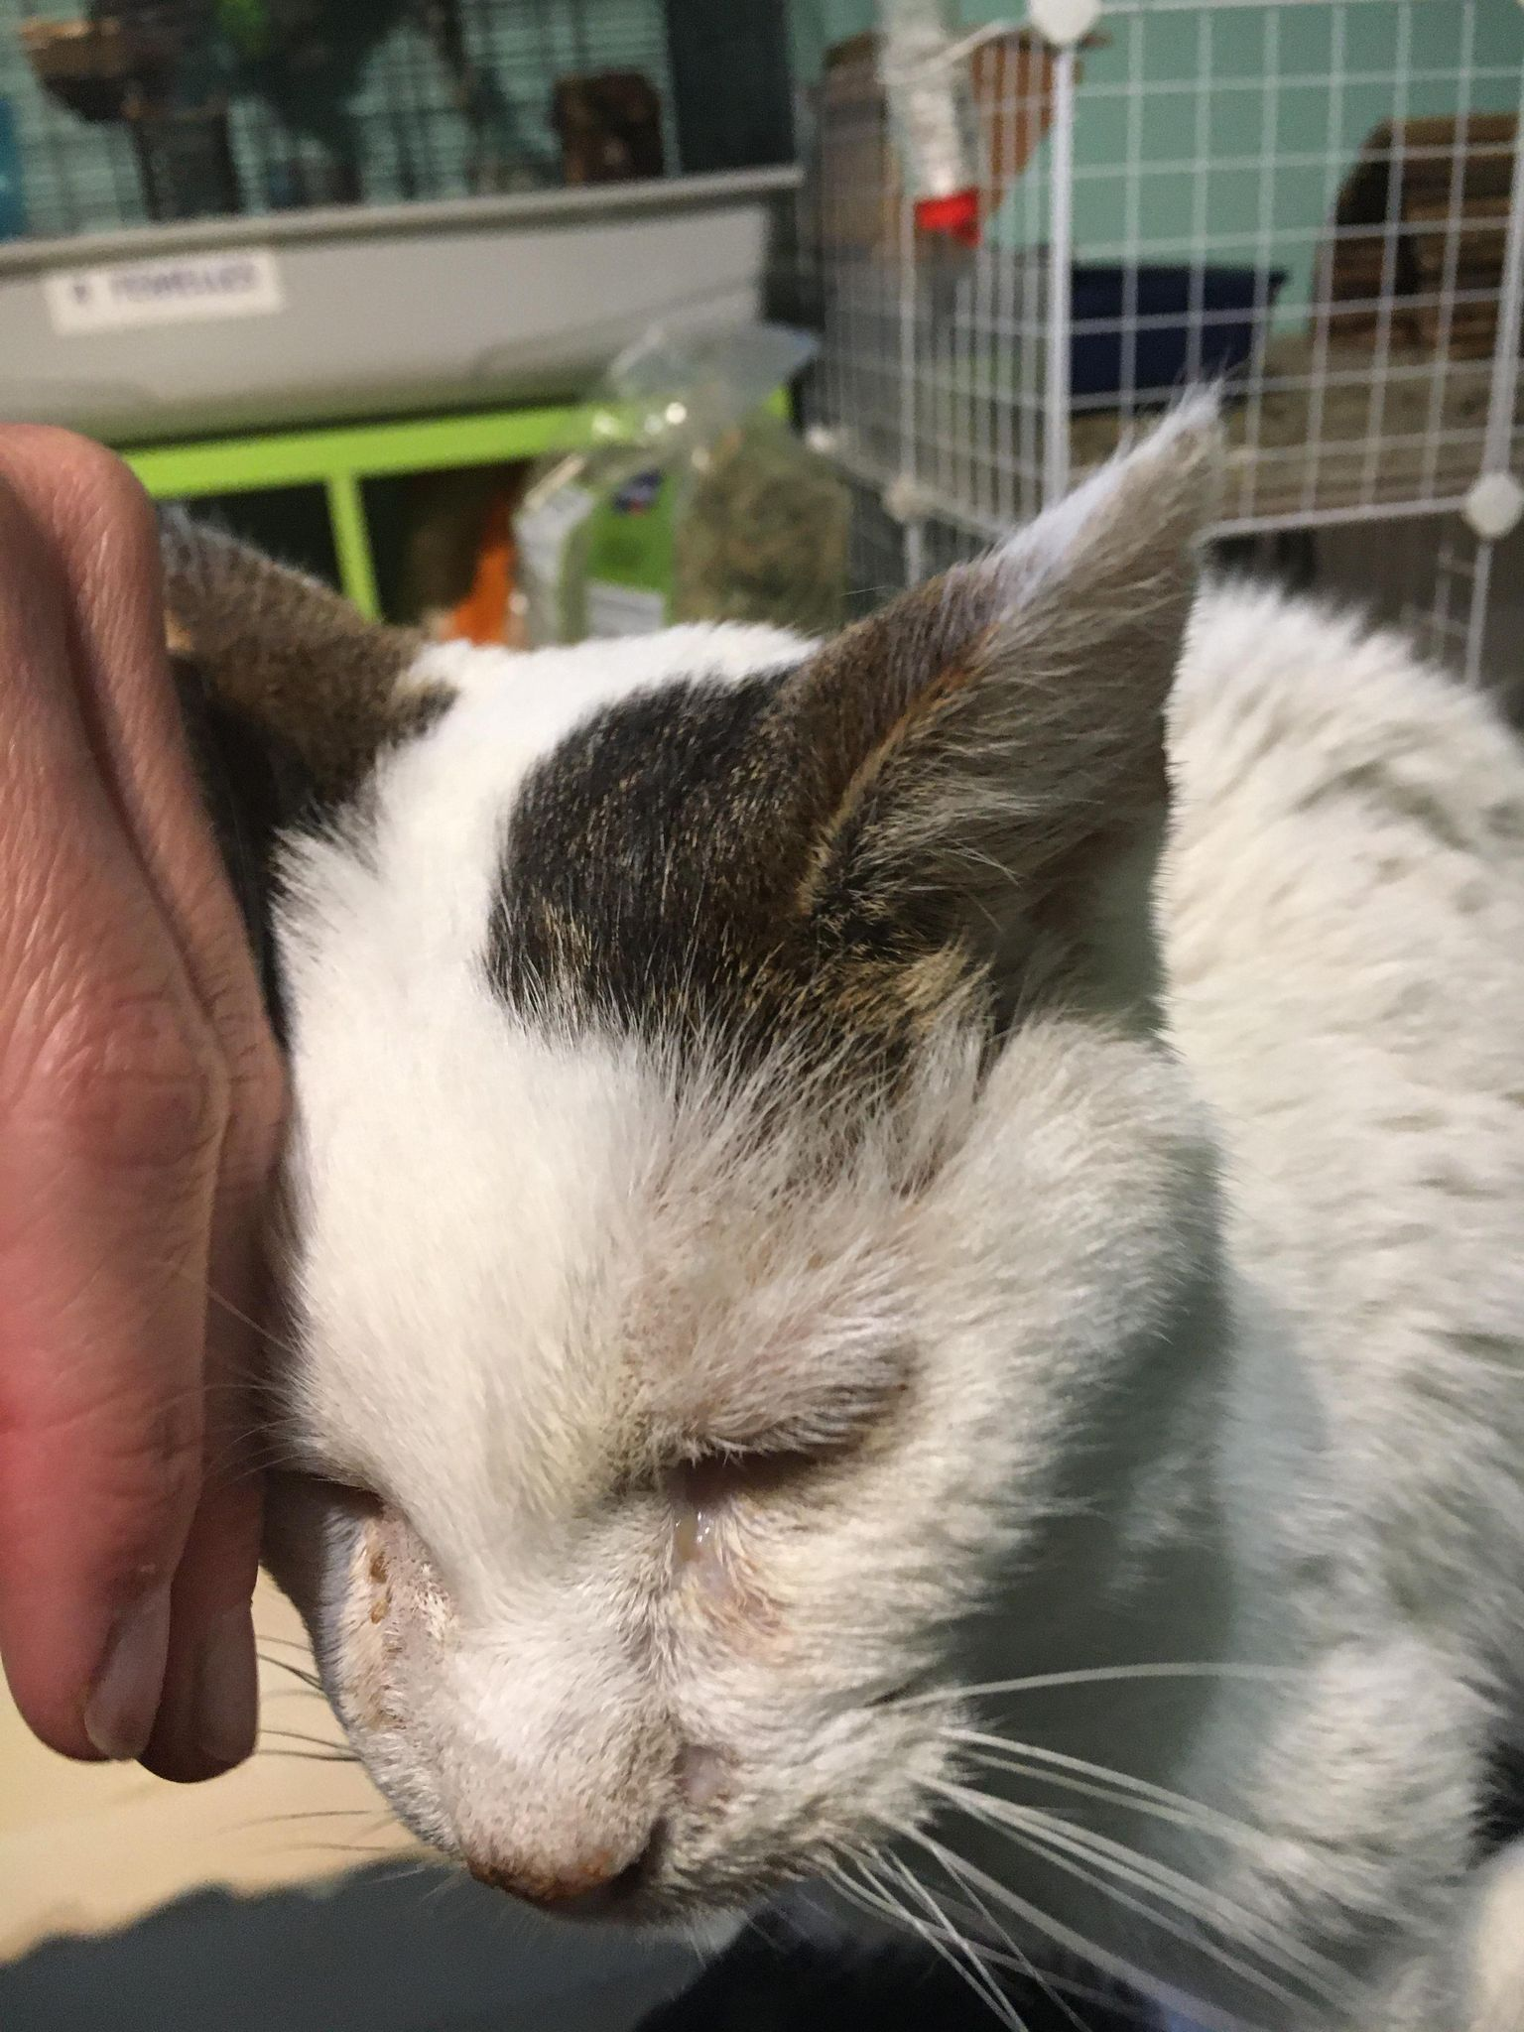

Même si votre chat ne sort pas , il peut s’aventurer par une porte ou une fenêtre ! Et oui, sa curiosité peut parfois l’amener à suivre, un bruit,une odeur, une ombre, un insecte….et à perdre ses repères une fois éloigné du domicile …..

**Vous remarquez un nouveau chat dans le quartier ?Que faire ?**

* Semble t’il sauvage ?(il se laisse approcher ? il est amaigri ,poil terne, yeux collés ? pelage sale ? )
* a t’il un collier ?
* est il identifié ? ( s’il se laisse approcher , regardez ses oreilles afin de voir s’il a un tatouage , ou une encoche sur l’oreille droite (code d'identification pour les chats dit “libres” par les associations ) )
* il n’a pas de tatouage , ni d’encoche sur l'oreille droite, et a peut-être une puce …. Contactez une association près de chez vous ou portez le chez un vétérinaire . La vérification de l’identification est GRATUITE et ne peut pas vous être refusée . De plus , il vous mettra en contact avec une association de protection animale de la région, s’il n’est pas identifié
* Mettre des affiches dans le quartier ….Peu de propriétaires identifient leur animal si reçu par don ou récupéré à la rue ….
* Passez une annonce sur les groupe locaux et sur Pet Alert,( il y en a un par département )